Adı Soyadı:  Tarih:
Sınıfı: 8/ Aldığı Not:
No:
2009–2010 EĞİTİM-ÖĞRETİM YILI TEV CEMİLE VE SAMİYE BAYAR İLKÖĞRETİM OKULU
8.SINIF FEN VE TEKNOLOJİ DERSİ 2.DÖNEM 2.YAZILI SORULARI

Aşağıdaki doğru-yanlış sorularında parantez içine sizce doğru olanlara D,yanlış olanlara Y harfi Koyunuz.

A
5
Puan

1-( )-Mayoz bölünme sırasında parça değişimi olayı görülür.
2-( )-Kovalent bağ elektron ortaklaşması ile gerçekleşir.
3-( )-Uçan balonların ağırlıkları havanın kaldırma kuvvetinden daha fazladır.
4-( )-Nötralleşme tepkimesinde asit ve baz oluşur.
5-( )-Metaller iyon oluşturduklarında pozitif yük taşırlar.

Aşağıda verilen kelimelerle, bu kelimelerin karşılığı olan cümleleri doğru eşleştiriniz.
B
5 Puan

(Gaz – Müzik – Sıvı – Yükseklik – Hertz)

1-)……………….., Sesin ince veya kalın olma özelliğidir.
2-)Seslerle yapılan güzel sanata .............................................denir.
3-)Ses titreşimlerinin bir saniyedeki sayısını belirten birim ………………….dir.
4-)Yoğuşma olayı maddenin ısı vererek ………….……halinden …………………haline geçmesiyle görülür.

Aşağıdaki tablolarda boş bırakılan kutuları uygun şekilde doldurunuz. Her kutucuğun puan değeri eşittir.

C
40
Puan

1-)Bir maddenin farklı kütleleri özdeş ısıtıcılarla 10 dakika süre ile ısıtılmıştır. Bu süredeki sıcaklık değişimleri aşağıdaki grafiklerde görüldüğü gibidir. (10 Puan)

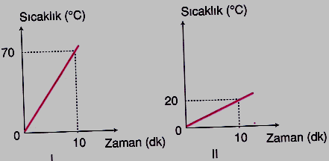

Buna göre aşağıdaki soruları cevaplayınız:
a)Hangi maddenin kütlesi en fazladır? Neden?

b)Kaç numaralı grafikte gösterilen maddenin 120⁰C’ye gelmesi için daha fazla ısıtılması gerekir?

c)Kaç numaralı grafikte gösterilen madde en kısa sürede 40⁰C’ye ulaşır?

d)Madde miktarı ile o maddenin belli bir sıcaklığa ulaşması için gerekli ısı miktarı arasında nasıl bir ilişki vardır?

2-) 9X + 2NO 6Al₃O₄ + N₂ + 5/2 O₂ denkleştirilmiş olan denklemde; (10 Puan)

a)X nedir?

b)Tepkime sonucunda oluşan ürünlerdeki Al, O ve N atomlarının sayısı kaçtır?

3-)Aşağıda tabloda verilen özelliklerin Fotosentez veya Solunumdan hangisi için geçerli olduğunu işaretleyin. (10 Puan)
Özellik | Fotosentez | Solunum
Karbondioksit kullanır.
Gece ve gündüz gerçekleşir.
Atmosferi kirletir.
Kloroplastta meydana gelir.
Işık enerjisi, kimyasal enerjiye çevrilir.

4-)İsimleri verilen canlıları, kutucuk numaralarını kullanarak besin ve enerji piramidine yerleştirerek, aşağıdaki soruları yanıtlayınız. (10 Puan)
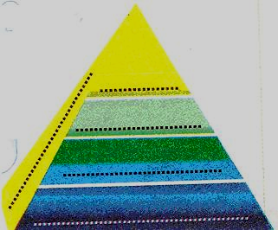
A-Kefal
B-Timsah
C-Su yosunu
D-Bakteri
E-Tonbalığı

a)Yukarıdaki canlıların içinde en fazla besin ve enerjiye sahip canlı hangisidir? Neden?

b)Yukarıdaki canlıların içinde en az besin ve enerjiye sahip canlı hangisidir? Neden?

Aşağıdaki çoktan seçmeli soruları üzerinde işaretleyerek yanıtlayınız. Her soru 4 puandır.

D
50
Puan

1- I. Protein sentezi
II. Fotosentez
III. DNA eşlemesi
Yukarıda verilen olaylardan hangileri tüm canlılarda ortaktır?

A)II – III B)I – II C)I – III D)I - II – III

2-Aşağıdakilerden hangisinde asit yoktur?

A)Üzüm B)Elma C)Portakal D)Sabun

3- C₂H_{X}O + ZO₂ YCO₂ + 3H₂O
Atom sayıları denk olan yukarıdaki tepkimede X,Y ve Z sayıları aşağıdaki tabloda hangisinde doğru verilmiştir?
X Y Z
A) 6 3 3
B) 3 4 2
C) 6 2 3
D) 4 3 1

4-Bir çözeltinin asit, baz veya nötr olduğunu saptamak için o çözeltinin ya H⁺ ya da OH⁻ iyonu derişimini bilmek gerekir.
Bu durum aşağıdakilerden hangisi ile yapılır?
A)pH kâğıtları ile B)Elektrik devresi ile
C)Turnusol kâğıtları ile D)Elektroliz ile

5-Aşağıdaki düzenek hazırlanarak, bitkinin fotosentezle besin üretmesi inceleniyor.
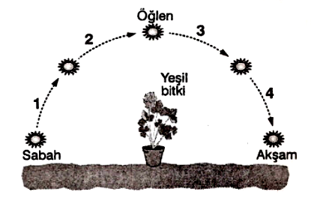

Bu deneyle ilgili olarak;
I.1 ve 2’de CO₂ ve su tüketimi artar.
II. 3 ve 4’de bitkinin fotosentez hızı zamanla azalır.
III. Besin üretimi en fazla akşam saatlerindedir.
Yargılardan hangisi ya da hangileri doğrudur?
A)Yalnız I B)I–III C)I–II D)I–II–III

6-Aşağıda frekansları gösterilen seslerden hangisi en incedir?
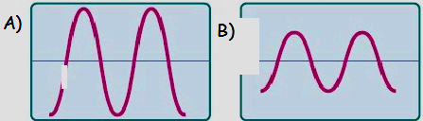
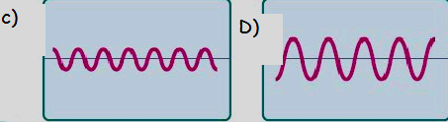

7-Fotosentez sırasında karbondioksit ve besin değişimini gösteren grafik aşağıdakilerden hangisidir?
A) Miktar B) Miktar
Besin Karbondioksit
Besin

Karbondioksit
Zaman Zaman

C) Miktar D) Miktar
Karbondioksit

Karbondioksit
Besin Besin
Zaman Zaman

8-Çinliler, yüzyıllar boyunca ayaklarının küçük olması için kız çocuklarına demir ayakkabı giydirmişlerdir. Buna rağmen yeni doğan çocuklar küçük ayaklı doğmamaktadır. Bu durumu aşağıdakilerden hangisi açıklar?

A)Canlılarda var olan karakterlerin çevre etkisiyle değişmesi
B)Çevresel faktörlerin etkisiyle oluşan modifikasyonların kalıtsal olmaması
C)Karakterlerin oluşumunu çevre faktörlerinin belirlemesi
D)Bu olayın sadece kız çocukların uygulanması

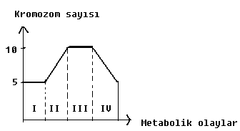
9-2n = 10 kromozomlu bir hücre için grafikte gösterilen bölgelerde hangi olaylar gerçekleşir?
I II III IV
A)Mayoz Döllenme Mayoz Mitoz
B)Mitoz Döllenme Mitoz Mayoz
C)Mayoz Mitoz Mitoz Döllenme
D)Mitoz Döllenme Mayoz Mitoz
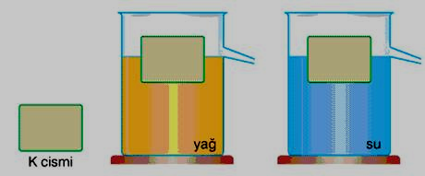

10-Şekilde görülen K cismi, taşma düzeyine kadar sıvılarla dolu kaplardan önce yağ içerisine sonra da su içerisine bırakılıyor. Cismin sıvılardaki batan hacimlerinin farklı olduğu gözleniyor.
Buna göre, bu olaydan aşağıdaki sonuçlardan hangisi çıkarılamaz?

A)Cisme uygulanan kaldırma kuvveti her iki sıvıda da eşittir.
B)Kaplardan taşan yağın hacmi suyunkinden fazladır.
C)Batma oranlarının farklı olması su ve yağın farklı özkütle büyüklüklerine sahip olmasındandır.
D)Cismin özkütlesi, suyun özkütlesine eşittir.

TEST SORULARIN CEVAP ANAHTARI
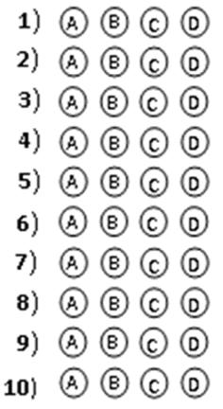

Not: Sınav süresi 40 dakikadır, puanlar soruların yanında verilmiştir.

BAŞARILAR …
Mustafa YORUCU Fen ve Teknoloji Öğretmeni

